
活動報告表
活動名稱 | 無菸步道說明
活動日期 | 107年12月10 | 活動地點 | 閱覽室
活動對象 | 全校 | 參加人數 | 86人
活動成效 | 無菸步道說明
活動照片
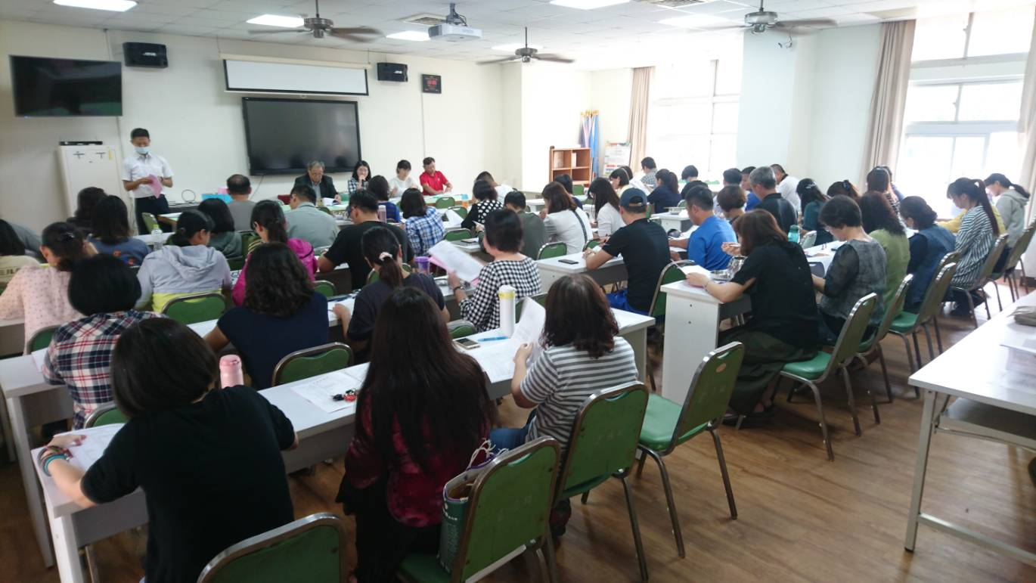

活動照片
